Resolución del Pleno del Instituto de Transparencia, Acceso a la Información Pública y Protección de Datos Personales del Estado de México y Municipios, con domicilio en Metepec, Estado de México, a veinticuatro de noviembre de dos mil veintiuno.

VISTO el expediente electrónico formado con motivo del recurso de revisión número 04880/INFOEM/IP/RR/2021, interpuesto por el C. xxxxxxxxxxxxxxxxxxxxxxx, en lo sucesivo el Recurrente, en contra de la respuesta del Ayuntamiento de Capulhuac, en lo subsecuente El Sujeto Obligado, se procede a dictar la presente resolución.

A N T E C E D E N T E S

PRIMERO. De la solicitud de información.
En fecha tres de septiembre de dos mil veintiuno, el Recurrente, presentó a través del Sistema de Acceso a la Información Mexiquense (SAIMEX), ante el Sujeto Obligado, la solicitud de acceso a la información pública, a la que se le asignó el número de expediente 00122/CAPULHUA/IP/2021, mediante la cual solicitó lo siguiente:

“solicito la nomina general en versiones publica de los meses de julio y agosto del 2021” (Sic).

MODALIDAD DE ENTREGA: A través del SAIMEX.

SEGUNDO. De la respuesta del Sujeto Obligado.
De las constancias que obran en el sistema SAIMEX, se advierte que en fecha veintisiete de septiembre de dos mil veintiuno, El Sujeto Obligado emitió la respuesta en los siguientes términos:

“Folio de la solicitud: 00122/CAPULHUA/IP/2021

Con el presente, le saludo a usted en forma cordial al tiempo de que y con atención a su solicitud 00122CAPULHUA/IP/2021 registrada a través de este Sistema, con lo dispuesto en el Artículo 40 de la Ley de Transparencia y Acceso a la Información Pública del Estado de México y Municipios donde solicito lo siguiente: “solicito la nómina general en versiones publica de los meses de julio y agosto del 2021”. (Sic). En tal Virtud me permito remitirle la información que le enviaron a esta unidad de Transparencia, esto con el fin de dar pleno cumplimiento lo solicitado por el peticionario mencionando que la respuesta proporcionada del área correspondiente es la siguiente: Al respecto le informo que su información se encuentra en el siguiente URL http://www.ipomex.org.mx/ipo3/lgt/indice/CAPULHUAC/art_92_vii.web

ATENTAMENTE
Ing. Ulises Emmanuell Reyes Conde” (Sic).

TERCERO. Del recurso de revisión.
Inconforme con la respuesta por parte del Sujeto Obligado, el ahora Recurrente interpuso el presente recurso de revisión en fecha treinta de septiembre de dos mil veintiuno, el cual fue registrado en el sistema electrónico con el expediente número 04880/INFOEM/IP/RR/2021, en el cual aduce, las siguientes manifestaciones:

- Acto Impugnado:
“NO ME DIO RESPUESTA DE MI PETICIÓN” (Sic).

- Razones o Motivos de Inconformidad:
“NO ME DIO RESPUESTA DE MI PETICIÓN” (Sic).

CUARTO. Del turno del recurso de revisión.
Medio de impugnación que le fue turnado al Comisionado José Martínez Vilchis, por medio del sistema electrónico, en términos del arábigo 185, fracción I, de la Ley de Transparencia y Acceso a la información Pública del Estado de México y Municipios, del cual recayó acuerdo de admisión en fecha seis de octubre del año en curso, determinándose en él, un plazo de siete días para que las partes manifestaran lo que a su derecho corresponda en términos del numeral ya citado.

QUINTO. De la etapa de manifestaciones y/o alegatos.
Así, una vez transcurrido el término legal referido se destaca que El Sujeto Obligado fue omiso en remitir su Informe Justificado; por su parte el Recurrente, tampoco remitió alegatos, pruebas o manifestaciones, lo anterior de conformidad con la siguiente imagen:



SEXTO. Del cierre de instrucción.
Así, una vez transcurrido el término legal, se decretó el cierre de instrucción en fecha veintisiete de octubre del año en curso, en términos del artículo 185, Fracción VI, de la Ley de Transparencia y Acceso a la Información Pública del Estado de México y Municipios, iniciando el término legal para dictar resolución definitiva del asunto.

Asimismo, cabe destacar que, en fecha diecinueve de noviembre del año en curso, se amplió el plazo para dictar resolución, en términos del artículo 181, de la Ley de Transparencia y Acceso a la Información Pública del Estado de México y Municipios

C O N S I D E R A N D O

PRIMERO. De la competencia.
Este Instituto de Transparencia, Acceso a la Información Pública y Protección de Datos Personales del Estado de México y Municipios, es competente para conocer y resolver el presente recurso de revisión, conforme a lo dispuesto en los artículos 6, apartado A, fracción IV, de la Constitución Política de los Estados Unidos Mexicanos; 5, párrafos trigésimo, trigésimo primero y trigésimo segundo, fracciones IV y V, de la Constitución Política del Estado Libre y Soberano de México; artículos 1, 2 fracción II, 13, 29, 36 fracciones I y II, 176, 178, 179, 181 párrafo tercero y 185 de la Ley de Transparencia y Acceso a la Información Pública del Estado de México y Municipios; y 10, 7, 9 fracciones I y XXIV, y 11 del Reglamento Interior del Instituto de Transparencia, Acceso a la Información Pública y Protección de Datos Personales del Estado de México y Municipios.

SEGUNDO. De los alcances del Recurso de Revisión.
Anterior a todo debe destacarse que el recurso de revisión tiene el fin y alcance que señalan los numerales 176, 179, 181 párrafo cuarto, 194 y 195 y demás aplicables de la Ley de Transparencia y Acceso a la Información Pública del Estado de México y Municipios vigente y será analizado conforme a las actuaciones que obren en el expediente electrónico con la finalidad de reparar cualquier posible afectación al derecho de acceso a la información pública y garantizando el principio rector de máxima publicidad.

Tercero. Del estudio de las causas de improcedencia.
El estudio de las causas de improcedencia que se hagan valer por las partes o que se advierta de oficio por este Resolutor debe ser objeto de análisis previo al estudio de fondo del asunto ya que el estudio de los presupuestos procesales sobre el inicio o trámite de un proceso genera eficacia jurídica de las resoluciones, más aún que se trata de una figura procesal adoptada en la ley de la materia la cual impide su estudio y resolución cuando una vez admitido el recurso de revisión se advierta una causa de improcedencia que permita sobreseer el recurso de revisión sin estudiar el fondo del asunto; circunstancias anteriores que no son incompatibles con el derecho de acceso a la justicia, ya que éste no se coarta por regular causas de improcedencia y sobreseimiento con tales fines.

IMPROCEDENCIA Y SOBRESEIMIENTO EN EL JUICIO DE AMPARO. LAS CAUSAS PREVISTAS EN LOS ARTÍCULOS 73 Y 74 DE LA LEY DE LA MATERIA, RESPECTIVAMENTE, NO SON INCOMPATIBLES CON EL ARTÍCULO 25.1 DE LA CONVENCIÓN AMERICANA SOBRE DERECHOS HUMANOS.
Del examen de compatibilidad de los artículos 73 y 74 de la Ley de Amparo con el artículo 25.1 de la Convención Americana sobre Derechos Humanos no se advierte que el derecho interno desatienda los estándares que pretenden proteger los derechos humanos en dicho tratado, por regular causas de improcedencia y sobreseimiento que impiden abordar el estudio de fondo del asunto en el juicio de amparo, en virtud de que el propósito de condicionar el acceso a los tribunales para evitar un sobrecargo de casos sin mérito, es en sí legítimo, por lo que esa compatibilidad, en cuanto a los requisitos para la admisibilidad de los recursos dependerá, en principio, de los siguientes criterios: no pueden ser irracionales ni de tal naturaleza que despojen al derecho de su esencia, ni discriminatorios y, en el caso, la razonabilidad de esas causas se justifica por la viabilidad de que una eventual sentencia concesoria tenga un ámbito de protección concreto y no entre en conflicto con el orden jurídico, no son de tal naturaleza que despojen al derecho de su esencia ni tampoco son discriminatorias, pues no existe alguna condicionante para su aplicabilidad, en función de cuestiones personales o particulares del quejoso. Por tanto, las indicadas causas de improcedencia y sobreseimiento no son incompatibles con el citado precepto 25.1, pues no impiden decidir sencilla, rápida y efectivamente sobre los derechos fundamentales reclamados como violados dentro del juicio de garantías.

Por lo que una vez que se analizó el expediente en estudio se cae en la cuenta de que no se actualiza ninguna de las casuales a continuación transcritas:

“Artículo 191. El recurso será desechado por improcedente cuando:
I. Sea extemporáneo por haber transcurrido el plazo establecido en la presente Ley, a partir de la respuesta;
II. Se esté tramitando ante el Poder Judicial de la Federación algún recurso o medio de defensa interpuesto por el recurrente;
III. No actualice alguno de los supuestos previstos en la presente Ley;
IV. No se haya desahogado la prevención en los términos establecidos en la presente Ley;
V. Se impugne la veracidad de la información proporcionada;
VI. Se trate de una consulta, o trámite en específico; y
VII. El recurrente amplíe su solicitud en el recurso de revisión, únicamente respecto de los nuevos contenidos.”

Ya que no fue interpuesto de forma extemporánea, no se está tramitando ante el Poder Judicial Federal, no es una consulta, o trámite en específico, ni tampoco se advierte que el recurrente amplíe su solicitud en el recurso de revisión, por lo que al no existir causas de improcedencia invocadas por las partes ni advertidas de oficio, este Órgano Garante de la Transparencia se avoca al análisis del fondo del asunto que nos ocupa.
Así las cosas, al no existir causas de improcedencia invocadas por las partes ni advertidas de oficio por este Resolutor, se procede al análisis del fondo de los asuntos en los siguientes términos.

CUARTO. Del estudio y resolución del asunto.
Ahora bien, se procede al análisis del presente recurso, así como al contenido íntegro de las actuaciones que obran en el expediente electrónico, para así estar en posibilidad este Órgano Colegiado de dictar el fallo correspondiente conforme a derecho, tomando en consideración los elementos aportados por las partes y apegándose en todo momento al principio de máxima publicidad consagrado en nuestra Constitución Federal, Local y demás leyes aplicables en la materia, así como en los tratados internacionales en los que el Estado Mexicano sea parte, en concordancia con el artículo 8, de la Ley de Transparencia local.

En este sentido nuestro estudio versará en determinar si la información remitida mediante respuesta, colma el derecho de acceso a la información solicitado por la parte Recurrente, para ello analizaremos lo solicitado y la información proporcionada.

REQUERIMIENTOS SOLICITADOS:

- Nomina general en versiones publica de los meses de julio y agosto del 2021.

A lo que el Sujeto Obligado remitió su respuesta al tenor de lo siguiente:
Con el presente, le saludo a usted en forma cordial al tiempo de que y con atención a su solicitud 00122CAPULHUA/IP/2021 registrada a través de este Sistema, con lo dispuesto en el Artículo 40 de la Ley de Transparencia y Acceso a la Información Pública del Estado de México y Municipios donde solicito lo siguiente: “solicito la nómina general en versiones publica de los meses de julio y agosto del 2021”. (Sic). En tal Virtud me permito remitirle la información que le enviaron a esta unidad de Transparencia, esto con el fin de dar pleno cumplimiento lo solicitado por el peticionario mencionando que la respuesta proporcionada del área correspondiente es la siguiente: Al respecto le informo que su información se encuentra en el siguiente URL http://www.ipomex.org.mx/ipo3/lgt/indice/CAPULHUAC/art_92_vii.web
ATENTAMENTE
Ing. Ulises Emmanuell Reyes Conde

Al tenor de lo siguiente, esta ponencia tuvo a bien revisar la liga electrónica remitida en respuesta, la cual redirige al artículo 92, fracción VII del portal Ipomex referente al directorio de todos los servidores públicos, tal como se muestra a continuación:
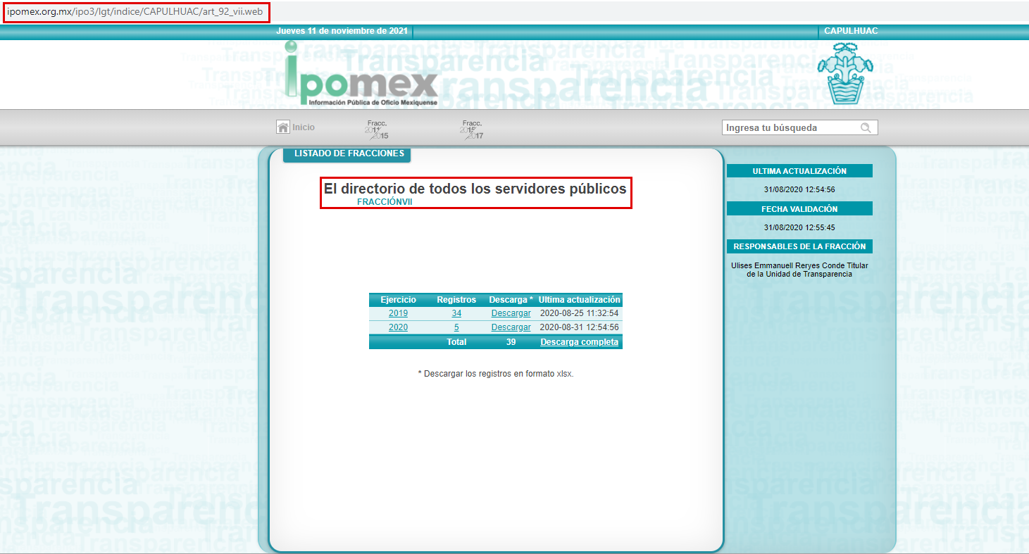

Aunado a lo anterior es de mencionarse que el Sujeto Obligado no tiene registro correspondiente al ejercicio 2021.
Es así que derivado de la respuesta emitida por El Sujeto Obligado, El Recurrente, interpuso el presente recurso de revisión, señalando sustancialmente como sus razones o motivos de inconformidad, lo siguiente:

“NO ME DIO RESPUESTA DE MI PETICIÓN” (Sic).

En primer lugar es de advertirse lo siguiente: nuestra Carta Magna dispone que para el ejercicio del derecho de acceso a la información los Estados deben observar diversos principios y bases, entre los cuales se establece que toda la información en posesión de cualquier autoridad, órgano, organismo, órganos autónomos, así como de cualquier sindicato que reciba y ejerza recursos públicos o realice actos de autoridad en el ámbito federal, estatal y municipal, es pública y sólo podrá ser reservada temporalmente por razones de interés público y seguridad nacional, en los términos que fijen las leyes, ello se aprecia en el Artículo 6, apartado A, numeral I de la Constitución Política de los Estados Unidos Mexicanos que a la letra establece;
Artículo 6
…
- Para el ejercicio del derecho de acceso a la información, la Federación, los Estados y el Distrito Federal, en el ámbito de sus respectivas competencias, se regirán por los siguientes principios y bases:
- Toda la información en posesión de cualquier autoridad, entidad, órgano y organismo de los Poderes Ejecutivo, Legislativo y Judicial, órganos autónomos, partidos políticos, fideicomisos y fondos públicos, así como de cualquier persona física, moral o sindicato que reciba y ejerza recursos públicos o realice actos de autoridad en el ámbito federal, estatal y municipal, es pública y sólo podrá ser reservada temporalmente por razones de interés público y seguridad nacional, en los términos que fijen las leyes. En la interpretación de este derecho deberá prevalecer el principio de máxima publicidad. Los sujetos obligados deberán documentar todo acto que derive del ejercicio de sus facultades, competencias o funciones, la ley determinará los supuestos específicos bajo los cuales procederá la declaración de inexistencia de la información.
Por su parte, la Constitución Política del Estado Libre y Soberano de México, en su artículo 5°, dispone en su parte conducente, lo siguiente:
Artículo 5. …
El derecho a la información será garantizado por el Estado. La ley establecerá las previsiones que permitan asegurar la protección, el respeto y la difusión de este derecho.
Para garantizar el ejercicio del derecho de transparencia, acceso a la información pública y protección de datos personales, los poderes públicos y los organismos autónomos, transparentarán sus acciones, en términos de las disposiciones aplicables, la información será oportuna, clara, veraz y de fácil acceso.
Este derecho se regirá por los principios y bases siguientes:
I. Toda la información en posesión de cualquier autoridad, entidad, órgano y organismos de los Poderes Ejecutivo, Legislativo y Judicial, órganos autónomos, partidos políticos, fideicomisos y fondos públicos estatales y municipales, así como del gobierno y de la administración pública municipal y sus organismos descentralizados, asimismo de cualquier persona física, jurídica colectiva o sindicato que reciba y ejerza recursos públicos o realice actos de autoridad en el ámbito estatal y municipal, es pública y sólo podrá ser reservada temporalmente por razones previstas en la Constitución Política de los Estados Unidos Mexicanos de interés público y seguridad, en los términos que fijen las leyes. En la interpretación de este derecho deberá prevalecer el principio de máxima publicidad. Los sujetos obligados deberán documentar todo acto que derive del ejercicio de sus facultades, competencias o funciones, la ley determinará los supuestos específicos bajo los cuales procederá la declaración de inexistencia de la información.
II. La información referente a la intimidad de la vida privada y la imagen de las personas será protegida a través de un marco jurídico rígido de tratamiento y manejo de datos personales, con las excepciones que establezca la ley reglamentaria.
III. Toda persona, sin necesidad de acreditar interés alguno o justificar su utilización, tendrá acceso gratuito a la información pública, a sus datos personales o a la rectificación de éstos.
IV. Se establecerán mecanismos de acceso a la información y procedimientos de revisión expeditos que se sustanciarán ante el organismo autónomo especializado e imparcial que establece esta Constitución.
V. Los procedimientos de acceso a la información pública, de acceso, corrección y supresión de datos personales, así como los recursos de revisión derivados de los mismos, podrán tramitarse por medios electrónicos, a través de un sistema automatizado que para tal efecto establezca la ley reglamentaria y el organismo autónomo garante en el ámbito de su competencia. Las resoluciones que correspondan a estos procedimientos se sistematizarán para favorecer su consulta.
VI. Los sujetos obligados deberán preservar sus documentos en archivos administrativos actualizados y publicarán, a través de los medios electrónicos disponibles, la información completa y actualizada sobre el ejercicio de los recursos públicos y los indicadores que permitan rendir cuenta del cumplimiento de sus objetivos y los resultados obtenidos.
VII. La ley reglamentaria, determinará la manera en que los sujetos obligados deberán hacer pública la información relativa a los recursos públicos que entreguen a personas físicas o jurídicas colectivas.
En ese orden de ideas, la Ley de Transparencia y Acceso a la Información Pública del Estado de México y Municipios, prevé en su artículo 23, lo siguiente:
Artículo 23. Son sujetos obligados a transparentar y permitir el acceso a su información y proteger los datos personales que obren en su poder:
I. El Poder Ejecutivo del Estado de México, las dependencias, organismos auxiliares, órganos, entidades, fideicomisos y fondos públicos, así como la Procuraduría General de Justicia;
II. El Poder Legislativo del Estado, los organismos, órganos y entidades de la Legislatura y sus dependencias;
III. El Poder Judicial, sus organismos, órganos y entidades, así como el Consejo de la Judicatura del Estado;
IV. Los ayuntamientos y las dependencias, organismos, órganos y entidades de la administración municipal;
V. Los órganos autónomos;
VI. Los tribunales administrativos y autoridades jurisdiccionales en materia laboral;
VII. Los partidos políticos y agrupaciones políticas, en los términos de las disposiciones aplicables;
VIII. Los fideicomisos y fondos públicos que cuenten con financiamiento público, parcial o total, o con participación de entidades de gobierno;
IX. Los sindicatos que reciban y/o ejerzan recursos públicos en el ámbito estatal y municipal;
X. Cualquier persona física o jurídico colectiva que reciba y ejerza recursos públicos en el ámbito estatal o municipal; y
XI. Cualquier otra autoridad, entidad, órgano u organismo de los poderes estatal o municipal, que reciba recursos públicos.
Los sujetos obligados deberán hacer pública toda aquella información relativa a los montos y las personas a quienes entreguen, por cualquier motivo, recursos públicos, así como los informes que dichas personas les entreguen sobre el uso y destino de dichos recursos.
Los servidores públicos deberán transparentar sus acciones así como garantizar y respetar el derecho de acceso a la información pública.
Es así que, conforme a los preceptos legales citados, se desprende que el derecho de acceso a la información pública es un derecho individual que puede ser ejercido ante cualquier autoridad, entidad, órgano u organismo, tanto federales, como estatales, de la Ciudad de México, o Municipales, con el fin de que los particulares conozcan toda aquella información que es considerada como pública.
Ahora bien, en atención a lo dispuesto por los artículos 3, fracción XI y 12 de la Ley de Transparencia y Acceso a la Información Pública del Estado de México y Municipios, los cuales son del tenor literal siguiente:
Artículo 3.- Para los efectos de la presente Ley se entenderá por:
…
XI. Documento: Los expedientes, reportes, estudios, actas, resoluciones, oficios, correspondencia, acuerdos, directivas, directrices, circulares, contratos, convenios, instructivos, notas, memorandos, estadísticas o bien, cualquier otro registro que documente el ejercicio de las facultades, funciones y competencias de los sujetos obligados, sus servidores públicos e integrantes, sin importar su fuente o fecha de elaboración. Los documentos podrán estar en cualquier medio, sea escrito, impreso, sonoro, visual, electrónico, informático u holográfico;
Artículo 4. El derecho humano de acceso a la información pública es la prerrogativa de las personas para buscar, difundir, investigar, recabar, recibir y solicitar información pública, sin necesidad de acreditar personalidad ni interés jurídico.
Toda la información generada, obtenida, adquirida, transformada, administrada o en posesión de los sujetos obligados es pública y accesible de manera permanente a cualquier persona, en los términos y condiciones que se establezcan en los tratados internacionales de los que el Estado mexicano sea parte, en la Ley General, la presente Ley y demás disposiciones de la materia, privilegiando el principio de máxima publicidad de la información. Solo podrá ser clasificada excepcionalmente como reservada temporalmente por razones de interés público, en los términos de las causas legítimas y estrictamente necesarias previstas por esta Ley.
Los sujetos obligados deben poner en práctica, políticas y programas de acceso a la información que se apeguen a criterios de publicidad, veracidad, oportunidad, precisión y suficiencia en beneficio de los solicitantes.
Artículo 12. Quienes generen, recopilen, administren, manejen, procesen, archiven o conserven información pública serán responsables de la misma en los términos de las disposiciones jurídicas aplicables.
Los sujetos obligados sólo proporcionarán la información pública que se les requiera y que obre en sus archivos y en el estado en que ésta se encuentre. La obligación de proporcionar información no comprende el procesamiento de la misma, ni el presentarla conforme al interés del solicitante; no estarán obligados a generarla, resumirla, efectuar cálculos o practicar investigaciones.
De la interpretación de dichos arábigos, se desprende que es información pública la contenida en los documentos que los Sujetos Obligados generen, administren o se encuentre en su posesión en el ejercicio de sus atribuciones y que toda la información generada, obtenida, adquirida, transformada, administrada o en posesión de los sujetos obligados es pública y accesible de manera permanente a cualquier persona.
Ahora bien, para entender los alcances de la información pública se considera importante citar el criterio de interpretación en el orden administrativo número 0002-11, emitido por Acuerdo del Pleno de este Instituto de Transparencia y Acceso a la Información Pública del Estado de México y Municipios, publicado en el Periódico Oficial del Gobierno del Estado Libre y Soberano de México “Gaceta del Gobierno” el diecinueve de octubre de dos mil once, cuyo rubro y texto dispone:
“CRITERIO 0002-11
INFORMACIÓN PÚBLICA, CONCEPTO DE, EN MATERIA DE TRANSPARENCIA. INTERPRETACIÓN TEMÁTICA DE LOS ARTÍCULOS 2, FRACCIÓN V, XV, Y XVI, 32, 4,11 Y 41. De conformidad con los artículos antes referidos, el derecho de acceso a la información pública, se define en cuanto a su alcance y resultado material, el acceso a los archivos, registros y documentos públicos, administrados, generados o en posesión de los órganos u organismos públicos, en virtud del ejercicio de sus funciones de derecho público, sin importar su fuente, soporte o fecha de elaboración.
En consecuencia el acceso a la información se refiere a que se cumplan cualquiera de los siguientes tres supuestos:
Que se trate de información registrada en cualquier soporte documental, que en ejercicio de las atribuciones conferidas, sea generada por los Sujetos Obligados;
Que se trate de información registrada en cualquier soporte documental, que en ejercicio de las atribuciones conferidas, sea administrada por los Sujetos Obligados, y
Que se trate de información registrada en cualquier soporte documental, que en ejercicio de las atribuciones conferidas, se encuentre en posesión de los Sujetos Obligados.”

Ahora bien, es menester traer a colación la Ley Orgánica Municipal misma que dispone en sus artículos 31, fracción XIX, párrafo cuarto lo siguiente:

Artículo 31.- Son atribuciones de los ayuntamientos:
(…)
XIX…
Las remuneraciones de todo tipo del Presidente Municipal, Síndicos, Regidores y servidores públicos en general, incluyendo mandos medios y superiores de la administración municipal, serán determinadas anualmente en el presupuesto de egresos correspondiente y se sujetarán a los lineamientos legales establecidos para todos los servidores públicos municipales.
Ahora bien, derivado de que el sujeto obligado ya acepto que cuenta con la información, no es necesario entrar al estudio de su fuente obligacional, ya que a nada práctico nos llevaría hacerlo, sin embargo, es menester tomar en cuenta las siguientes consideraciones.
Es de recordar que el derecho de acceso a la información pública, es una prerrogativa que consiste en dar a conocer toda aquella información pública que sea generada, adquirida, transformada, administrada o en posesión de los sujetos obligados, tal y como lo señala la Ley de Transparencia y Acceso a la Información Pública del Estado de México en su diverso 4, que toda la información generada, obtenida, adquirida, transformada, administrada o en posesión de los sujetos obligados será publica y accesible de manera permanente a todo el público, privilegiando en todo momento el principio de máxima publicidad que consagra nuestra carta magna.
Ahora bien, por lo que hace a la información de Nomina General, se infiere que con fines prácticos y homogéneos para la fiscalización que mandata la Ley de Fiscalización Superior, el OSFEM, ha tenido a bien crear las referidas Políticas para la Integración del Informe Trimestral de los Sujetos de Fiscalización Municipales para el Ejercicio 2021, las cuales constituyen una herramienta para la elaboración y presentación de los informas mensuales que en materia contable, patrimonial, presupuestal, programático y administrativo deben rendir los Municipios del Estado de México.

Bajo ese tenor, el contenido de dichos lineamientos está divido en la presentación, el objetivo, el marco legal de actuación, las disposiciones generales, las disposiciones específicas y la integración del informe mensual, en donde se detalla la información de los 6 discos que se deberán entregar mensualmente al OSFEM.

Aunado a lo anterior, Políticas para la Integración del Informe Trimestral de los Sujetos de Fiscalización Municipales para el Ejercicio 2021, visibles en la página oficial del Órgano Superior de Fiscalización del Estado de México (OSFEM) en el sitio de internet:
https://www.osfem.gob.mx/04_Iconografia/Ent_Fisc/Doc_Apoy/Doc_Apoy.html
Donde se destaca que dentro de los informes trimestrales que El Sujeto Obligado tiene la obligación de rendir, se contempla precisamente la presentación de la información referente a la Conciliación de Nómina Mensual (Nómina general), tal como se demuestra en la siguiente imagen ilustrativa:
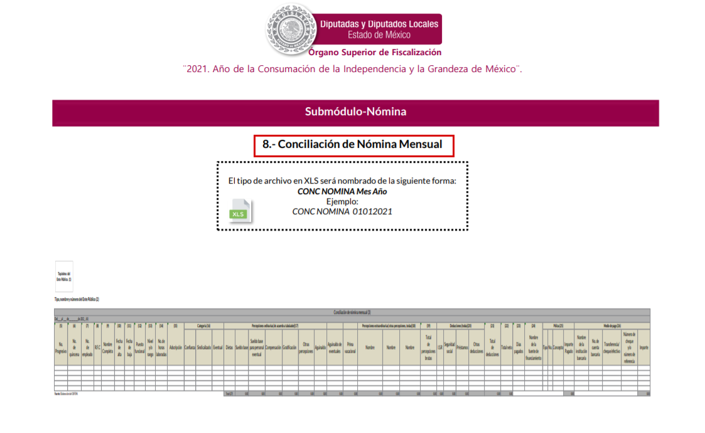
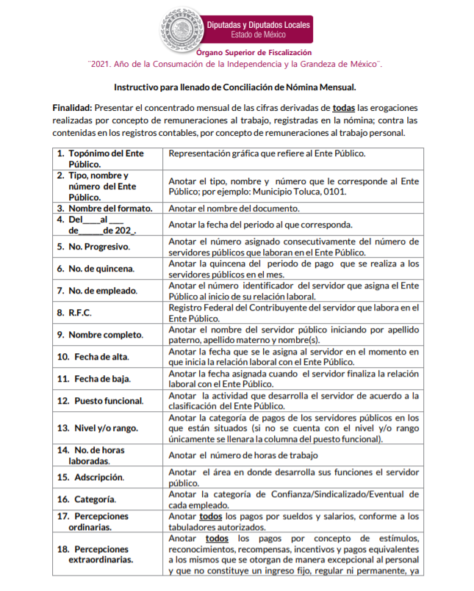
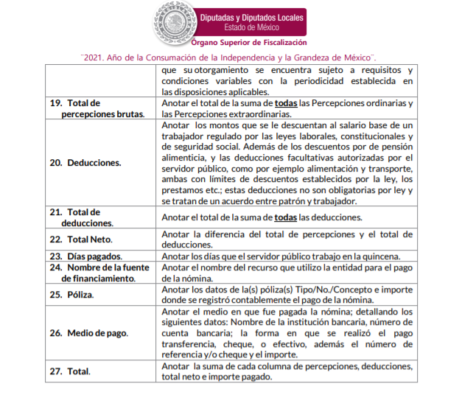
Atento a lo anterior, resulta claro que existe la obligación por parte del Sujeto Obligado, de entregar los informes trimestrales al Órgano Superior de Fiscalización del Estado de México de conformidad con el artículo 32 de la Ley de Fiscalización Superior del Estado de México, en consecuencia, la información solicitada debe de obrar en los archivos del Sujeto Obligado.
Efectivamente, todos los servidores públicos tienen el derecho de recibir remuneraciones irrenunciables por el desempeño de un empleo, cargo o comisión, en función de las responsabilidades asumidas, las cuales abarcan el sueldo, compensaciones, gratificaciones, habitación, primas, comisiones, prestaciones en especie y cualquier otra percepción entregada con motivo del cargo desempeñado; remuneraciones que según el texto constitucional serán públicas.

Es así que, conforme a los preceptos legales citados, se desprende que el derecho de acceso a la información pública es un derecho individual que puede ser ejercido ante cualquier autoridad, entidad, órgano u organismo, tanto federales, como estatales, de la Ciudad de México, o Municipales, con el fin de que los particulares conozcan toda aquella información que es considerada como pública.

Precisado lo anterior, y de acuerdo a las obligaciones de transparencia comunes que le son atribuibles al Sujeto Obligado de conformidad con el artículo 92, fracción VIII, de la Ley de Transparencia y Acceso a la Información Pública del Estado de México y Municipios, éste debe contar con la información de las remuneraciones brutas y netas de todos los servidores públicos de su administración, los cuales pueden contener las percepciones, incluyendo sueldos, prestaciones, gratificaciones, primas, comisiones, dietas, bonos, estímulos, ingresos y sistemas de compensación, artículo y fracción que para mayor referencia se cita a continuación:

“Artículo 92. Los sujetos obligados deberán poner a disposición del público de manera permanente y actualizada de forma sencilla, precisa y entendible, en los respectivos medios electrónicos, de acuerdo con sus facultades, atribuciones, funciones u objeto social, según corresponda, la información, por lo menos, de los temas, documentos y políticas que a continuación se señalan:
(…)
VIII. La remuneración bruta y neta de todos los servidores públicos de base o de confianza, de todas las percepciones, incluyendo sueldos, prestaciones, gratificaciones, primas, comisiones, dietas, bonos, estímulos, ingresos y sistemas de compensación, señalando la periodicidad de dicha remuneración;” (sic)

(Énfasis añadido)

En tal virtud, la ley otorga publicidad a la información relacionada con la remuneración de los servidores públicos; tan es así, que el artículo 23, penúltimo párrafo de la citada ley, dispones que los Sujetos Obligados deben hacer pública toda aquella información relativa a los montos y personas que por cualquier motivo reciban recursos públicos.

Por lo tanto, lo solicitado corresponde a información pública susceptible de ser entregada, en su caso, en versión pública y, por lo tanto, no es procedente su clasificación.

Sirve de sustento, por analogía, para justificar la publicidad sobre los datos relativos a los montos por concepto de pago de las remuneraciones, los criterios 01/2003 y 02/2003, emitidos por el Comité de Acceso a la Información Pública y Protección de Datos Personales de la Suprema Corte de Justicia de la Nación, que a continuación se citan:

“Criterio 01/2003.
“INGRESOS DE LOS SERVIDORES PÚBLICOS. CONSTITUYEN INFORMACIÓN PÚBLICA AÚN Y CUANDO SU DIFUSIÓN PUEDE AFECTAR LA VIDA O LA SEGURIDAD DE AQUELLOS. Si bien el artículo 13, fracción IV, de la Ley Federal de Transparencia y Acceso a la información Pública Gubernamental establece que debe clasificarse como información confidencial la que conste en expedientes administrativos cuya difusión pueda poner en riesgo la vida, la seguridad o la salud de cualquier persona, debe reconocerse que aun y cuando en ese supuesto podría encuadrar la relativa a las percepciones ordinarias y extraordinaria de los servidores públicos, ello no obsta para reconocer que el legislador estableció en el artículo 7 de ese mismo ordenamiento que la referida información, como una obligación de trasparencia, deben publicarse en medios remotos o locales de comunicación electrónica, lo que se sustenta en el hecho de que el monto de todos los ingresos que recibe un servidor público por desarrollar las labores que les son encomendadas con motivo del desempeño del cargo respecto. Constituyen información pública, en tanto que se trata de erogaciones que realiza un órgano del Estado en base con los recursos que encuentran su origen en mayor medida en las contribuciones aportados por los gobernados…”

“Criterio 02/2003.
INGRESOS DE LOS SERVIDORES PÚBLICOS, SON INFORMACIÓN PÚBLICA AÚN Y CUANDO CONSTITUYEN DATOS PERSONALES QUE SE REFIEREN AL PATRIMONIO DE AQUÉLLOS. De la interpretación sistemática de lo previsto en los artículos 3º, fracción II; 7º, 9º y 18, fracción II, de la Ley Federal de Transparencia y Acceso a la Información Pública Gubernamental se advierte que no constituye información confidencial la relativa a los ingresos que reciben los servidores públicos, ya que aun y cuando se trata de datos personales relativos a su patrimonio, para su difusión no se requiere consentimiento de aquellos, lo que deriva del hecho de que en términos de los previsto en el citado ordenamiento deben ponerse a disposición del público a través de medios remotos o locales de comunicación electrónica, tanto el directorio de servidores públicos como las remuneraciones mensuales por puesto incluso el sistema de compensación…” (sic)

Asimismo, no resulta desapercibido para este Órgano Resolutor que la información a la que se pretende tener acceso (nómina general) pudiera englobar a los integrantes de seguridad pública, lo cual para esta ponencia son considerados información de carácter reservado, en virtud de lo establecido en los artículos 40 y 41 del Bando Municipal del Ayuntamiento de Capulhuac, que a la letra señala lo siguiente:
TÍTULO CUARTO
DE LA ADMINISTRACIÓN PÚBLICA MUNICIPAL
CAPÍTULO I
DE LA INTEGRACIÓN

Artículo 40. Para el ejercicio de sus atribuciones y responsabilidades ejecutivas, el gobierno municipal se auxiliará de las dependencias y entidades que tenga a bien aprobar el Ayuntamiento, las cuales estarán subordinadas al Presidente Municipal.

Artículo 41. Para el estudio, planeación y despacho de los asuntos de la Administración Pública Municipal centralizada, el Presidente Municipal se auxiliará de las siguientes dependencias:

PRESIDENCIA MUNICIPAL.
1) SECRETARÍA PARTICULAR
2) UNIDAD DE TRANSPARENCIA

SECRETARÍA DEL AYUNTAMIENTO.
1) COORDINACIÓN DE CONTROL PATRIMONIAL
2) COORDINACIÓN DE ARCHIVO MUNICIPAL
3) OFICIALIA DEL REGISTRO CIVIL

CONTRALORÍA MUNICIPAL.
1) UNIDAD INVESTIGADORA
2) UNIDAD SUBSTANCIADORA Y RESOLUTORA
3) UNIDAD DE AUDITORÍA, CONTROL Y EVALUACIÓN

TESORERÍA MUNICIPAL.
1) COORDINACIÓN DE CATASTRO

DIRECCIÓN JURÍDICA
OFICIALIA MEDIADORA-CONCILIADORA
OFICIALIA CALIFICADORA

DIRECCIÓN DE ADMINISTRACIÓN
• SUBDIRECCIÓN DE RECURSOS MATERIALES

DIRECCIÓN DE OBRAS PÚBLICAS.

DIRECCIÓN DE DESARROLLO URBANO
DIRECCIÓN DE SEGURIDAD PÚBLICA
• SECRETARÍA TÉCNICA DEL CONSEJO MUNICIPAL DE SEGURIDAD
PÚBLICA

COORDINACIÓN MUNICIPAL DE PROTECCIÓN CIVIL

DIRECCIÓN DE SERVICIOS PÚBLICOS
1) COORDINACIÓN DE PANTEONES.
2) COORDINACIÓN DE PARQUES Y JARDINES Y ÁREAS VERDES.
3) COORDINACIÓN DE ALUMBRADO PÚBLICO.
4) COORDINACIÓN DE AGUA, DRENAJE Y ALCANTARILLADO.
5) COORDINACIÓN MUNICIPAL DE ECOLOGÍA.

DIRECCIÓN DE DESARROLLO ECONÓMICO.
1) COORDINACIÓN DE GOBERNACIÓN, INSPECCIÓN, VERIFICACIÓN Y
NOTIFICACIÓN
2) COORDINACIÓN GENERAL MUNICIPAL DE MEJORA REGULATORIA
3) COORDINACIÓN DE TIANGUIS Y MERCADO
4) COORDINACIÓN DEL RASTRO MUNICIPAL

DIRECCIÓN DE DESARROLLO SOCIAL
1) COORDINACIÓN MUNICIPAL DE LA MUJER Y EQUIDAD DE GÉNERO
2) COORDINACIÓN DE LA JUVENTUD; Y,
3) COORDINACIÓN DE SALUD PÚBLICA.

DIRECCIÓN DE EDUCACION
1) COORDINACIÓN DE BIBLIOTECAS
2) COORDINACIÓN DE CASA DE CULTURA
DIRECCIÓN DE ASUNTOS INDÍGENAS

UNIDAD DE INFORMACIÓN PLANEACIÓN, PROGRAMACIÓN Y EVALUACIÓN.

Por lo anteriormente expuesto, resulta dable ordenar al Sujeto Obligado haga entrega de los recibos de nómina de los integrantes del Ayuntamiento de Capulhuac de los meses de julio y agosto de dos mil veintiuno.

Finalmente, no debe pasar desapercibido que la recurrente eligió que la modalidad de entrega de la información a través del Sistema de Acceso a la Información Mexiquense (SAIMEX), por lo anterior, es conveniente traer a contexto lo dispuesto en los artículos 160 y 164 de la Ley de Transparencia y Acceso a la Información Pública del Estado de México y Municipios, los cuales establecen lo siguiente:

Artículo 160. Los sujetos obligados deberán otorgar acceso a los documentos que se encuentren en sus archivos o que estén obligados a documentar de acuerdo con sus facultades, competencias o funciones en el formato que el solicitante manifieste, de entre aquellos formatos existentes, conforme a las características físicas de la información o del lugar donde se encuentre así lo permita.
En caso de que la información solicitada consista en bases de datos se deberá privilegiar la entrega de la misma en formatos abiertos.
Artículo 164. El acceso se dará en la modalidad de entrega y, en su caso, de envío elegidos por el solicitante. Cuando la información no pueda entregarse o enviarse en la modalidad solicitada, el sujeto obligado deberá ofrecer otra u otras modalidades de entrega.
En cualquier caso, se deberá fundar y motivar la necesidad de ofrecer otras modalidades.”
(Énfasis añadido)

Con base en lo anteriormente expuesto, resulta procedente ordenar una búsqueda exhaustiva y razonable, a efecto de entregar en versión pública de ser procedente, de la siguiente información:
- Nómina general y/o equivalente del personal adscrito al Ayuntamiento de Capulhuac correspondiente a los meses de julio y agosto de dos mil veintiuno.

De la Versión Pública
No pasa desapercibido que la información podría contener información susceptible de clasificar, por lo cual, dicha información debe ser clasificada para no vulnerar un derecho intangible. Aunado a que de ser en caso de contar con otra información consistente en datos personales, deberá generarse una versión pública, tal excepción a la publicidad, atiende a la coexistencia de datos públicos e información que tenga el carácter de confidencial (datos personales) o reservada, por lo que debe privilegiarse el acceso a la información bajo el principio de máxima divulgación, empero sin violar el derecho a la protección de datos personales, cuyo fundamento legal aplicable se encuentra inmerso en los numerales de la Ley de la materia, que a la letra esgrimen:
“Artículo 3. Para los efectos de la presente Ley se entenderá por:
(…)
IX. Datos personales: La información concerniente a una persona, identificada o identificable según lo dispuesto por la Ley de Protección de Datos Personales del Estado de México;
(…)
XLV. Versión pública: Documento en el que se elimine, suprime o borra la información clasificada como reservada o confidencial para permitir su acceso.
Artículo 122. La clasificación es el proceso mediante el cual el sujeto obligado determina que la información en su poder actualiza alguno de los supuestos de reserva o confidencialidad, de conformidad con lo dispuesto en el presente título.
[…]
Artículo 132. La clasificación de la información se llevará a cabo en el momento en que:
[…]
II. Se determine mediante resolución de autoridad competente; o
(…)
Artículo 137. Cuando un mismo medio, impreso o electrónico, contenga información pública y reservada o confidencial, la Unidad de Transparencia para efectos de atender una solicitud de información, deberán elaborar una versión pública en la que se testen las partes o secciones clasificadas, indicando su contenido de manera genérica y fundando y motivando su clasificación.” [Sic]
Lo anterior, sólo en caso de advertir información susceptible de clasificar, por ende, resulta necesario que el Comité de Transparencia del Sujeto Obligado emita el Acuerdo de Clasificación correspondiente que sustente la versión pública, el cual deberá cumplir cabalmente las formalidades previstas en el artículo 137 de la Ley de Transparencia y Acceso a la Información Pública del Estado de México y Municipios, así como los numerales aplicables de los LINEAMIENTOS GENERALES EN MATERIA DE CLASIFICACIÓN Y DESCLASIFICACIÓN DE LA INFORMACIÓN, ASÍ COMO PARA LA ELABORACIÓN DE VERSIONES PÚBLICAS, publicados en el Diario Oficial de la Federación en fecha quince de abril de dos mil dieciséis, mediante Acuerdo del Consejo Nacional del Sistema Nacional de Transparencia, Acceso a la Información Pública y Protección de Datos Personales.
Es así, puesto que ha de destacarse que el artículo 91, de la Ley de la Materia, dispone que el acceso a la información pública será restringido excepcionalmente, cuando ésta sea clasificada como reservada o confidencial.

Respecto de ello se destaca que a criterio de este Instituto la información relativa al nombre de los servidores públicos que ocupan un cargo en las dependencias de gobierno encargadas de la seguridad pública, debe ser objeto de un proceso de reserva de la información, para no hacer identificable al titular de tal dato personal.

Ello, conforme al propio concepto de versión pública contenido en el artículo 3, fracción XXIV, de la multicitada Ley se define como:
“XXIV. Información reservada: La clasificada con este carácter de manera temporal por las disposiciones de esta Ley, cuya divulgación puede causar daño en términos de lo establecido por esta Ley;”
No obstante que si bien, por regla general dentro de la nómina se consideran como datos personales no confidenciales, el nombre del servidor público, cargo y/o categoría, percepciones y las deducciones vinculadas con enteros en materia fiscal, ya sean tributarios o de seguridad social y cualquier otro concepto vinculado con la erogación de recursos públicos en concordancia con el artículo 23, segundo párrafo, de la Ley ya analizado, lo cierto es que, en lo que respecta a la nómina de elementos de seguridad pública, la elaboración de versiones públicas pudiera variar, eliminando información adicional, siempre y cuando se demuestre que pueda poner en riesgo la vida e integridad física con motivo de las funciones de servidores públicos.
Esto es así, ya que el artículo 81, fracción III, de la Ley de Seguridad del Estado de México, establece lo siguiente:
“Artículo 81.- Toda información para la seguridad pública generada o en poder de Instituciones de Seguridad Pública o de cualquier instancia del Sistema Estatal debe registrarse, clasificarse y tratarse de conformidad con las disposiciones aplicables. No obstante lo anterior, esta información se considerará reservada en los casos siguientes:
(…)
III. La relativa a servidores públicos miembros de las instituciones de seguridad pública, cuya revelación pueda poner en riesgo su vida e integridad física con motivo de sus funciones;”
Por tanto, el Sujeto Obligado deberá identificar si dicho supuesto es factible de aplicarse, justificando de manera fundada y motivada las circunstancias por las cuales considera que se podría poner en riesgo la vida de los elementos de seguridad municipal en caso de que se dieran a conocer sus datos; además deberá cumplir con los requisitos para su clasificación en términos de la Ley de Transparencia y Acceso a la Información Pública del Estado de México y Municipios, la Ley General de Transparencia y Acceso a la Información Pública y los Lineamientos generales en materia de clasificación y desclasificación de la información, así como para la elaboración de versiones públicas.
Es decir, podrá eliminar cualquier información considerada no confidencial, de los elementos de seguridad pública, desde el nombre hasta las percepciones económicas, dependiendo de la información que se determine que genera el riesgo real e inminente, por constituir información reservada; sin embargo, dadas las características de la causal de reserva, bastaría con que fuera testado el nombre del servidor o servidores públicos, con el objeto de que no se haga identificable al titular, y por tanto, se evite poner en riesgo la vida e integridad física con motivo de sus funciones.
Es importante mencionar que la causal de reserva antes señalada, puede ubicarse en los supuestos previstos por los artículos 140, fracción IV, de la Ley de Transparencia y Acceso a la Información Pública del Estado de México y Municipios, que a su vez se vincula con la diversa del artículo 113, fracción V, de la Ley General de Transparencia y Acceso a la Información Pública, así como los requisitos previstos por los numerales Vigésimo Tercero y Trigésimo Tercero, de los Lineamientos generales en materia de clasificación y desclasificación de la información.

Resulta alusivo por analogía el criterio 06-09 emitido por el entonces IFAI, ahora INAI que a la letra dice:
“Nombres de servidores públicos dedicados a actividades en materia de seguridad, por excepción pueden considerarse información reservada. De conformidad con el artículo 7, fracciones I y III de la Ley Federal de Transparencia y Acceso a la Información Pública Gubernamental el nombre de los servidores públicos es información de naturaleza pública. No obstante lo anterior, el mismo precepto establece la posibilidad de que existan excepciones a las obligaciones ahí establecidas cuando la información actualice algunos de los supuestos de reserva o confidencialidad previstos en los artículos 13, 14 y 18 de la citada ley. En este sentido, se debe señalar que existen funciones a cargo de servidores públicos, tendientes a garantizar de manera directa la seguridad nacional y pública, a través de acciones preventivas y correctivas encaminadas a combatir a la delincuencia en sus diferentes manifestaciones. Así, es pertinente señalar que en el artículo 13, fracción I de la ley de referencia se establece que podrá clasificarse aquella información cuya difusión pueda comprometer la seguridad nacional y pública. En este orden de ideas, una de las formas en que la delincuencia puede llegar a poner en riesgo la seguridad del país es precisamente anulando, impidiendo u obstaculizando la actuación de los servidores públicos que realizan funciones de carácter operativo, mediante el conocimiento de dicha situación, por lo que la reserva de la relación de los nombres y las funciones que desempeñan los servidores públicos que prestan sus servicios en áreas de seguridad nacional o pública, puede llegar a constituirse en un componente fundamental en el esfuerzo que realiza el Estado Mexicano para garantizar la seguridad del país en sus diferentes vertientes.”

En caso específico, de los documentos solicitados obran datos que son considerados confidenciales, cuyo acceso debe ser restringido, los cuales deben testarse al momento de la elaboración de versiones públicas, como es el caso del Registro Federal de Contribuyentes (RFC), la Clave Única de Registro de Población (CURP), la Clave de cualquier tipo de seguridad social (ISSEMYM, u otros), así como, los préstamos o descuentos que se le hagan al servidor público, que no se encuentren relacionados con los impuestos o la cuotas por seguridad social, Cadenas Originales y Sellos Digitales
Códigos Bidimensionales y los denominados Códigos QR.

Verbigracia, previo a poner a disposición la información correspondiente debe considerarse que tiene carácter de confidencial el Registro Federal de Contribuyentes (RFC) que no sean de proveedores, cuenta bancaria, la Clave Única de Registro de Población (CURP), domicilio particular, teléfono particular, el nombre de las personas físicas que no tengan la calidad de servidor público o aquellos que no reciban recursos públicos, entre otros considerados como datos personales en términos de la normatividad aplicable.
En cuanto al Registro Federal de Contribuyentes de las personas físicas constituye un dato personal, ya que para su obtención es necesario acreditar ante la autoridad fiscal previamente la identidad de la persona, su fecha de nacimiento, entre otros aspectos.
Ahora bien, las personas físicas tramitan su inscripción en el registro con el propósito de realizar —mediante esa clave de identificación— operaciones o actividades de naturaleza fiscal, la cual, les permite hacer identificable respecto de una situación fiscal determinada.
Lo anterior es compartido por el ahora Instituto Nacional de Transparencia, Acceso a la Información y Protección de Datos Personales (INAI), conforme al criterio 19/17, el cual es del tenor literal siguiente:
“REGISTRO FEDERAL DE CONTRIBUYENTES (RFC) DE PERSONAS FÍSICAS.
El RFC es una clave de carácter fiscal, única e irrepetible, que permite identificar al titular, su edad y fecha de nacimiento, por lo que es un dato personal de carácter confidencial.
Resoluciones:
RRA 0189/17. Morena. 08 de febrero de 2017. Por unanimidad. Comisionado Ponente Joel Salas Suárez.
RRA 0677/17. Universidad Nacional Autónoma de México. 08 de marzo de 2017. Por unanimidad. Comisionado Ponente Rosendoevgueni Monterrey Chepov.
RRA 1564/17. Tribunal Electoral del Poder Judicial de la Federación. 26 de abril de 2017. Por unanimidad. Comisionado Ponente Oscar Mauricio Guerra Ford.” [Sic]

Así, el RFC se vincula al nombre de su titular, permite identificar la edad de la persona, su fecha de nacimiento, así como su homoclave, la cual es única e irrepetible y determina justamente la identificación de dicha persona para efectos fiscales, por lo éste constituye un dato personal que concierne a una persona física identificada e identificable.
En cuanto a la Clave Única de Registro de Población (CURP) en virtud de que éste se integra por datos personales que únicamente le conciernen a un particular como son su fecha de nacimiento, su nombre, sus apellidos y su lugar de nacimiento; información que permite distinguirlo del resto de los habitantes, se considera que es de carácter confidencial.
Argumento que es compartido por el Instituto Nacional de Transparencia, Acceso a la Información y Protección de Datos Personales, conforme al criterio número 18/17 el cual refiere:
“CLAVE ÚNICA DE REGISTRO DE POBLACIÓN (CURP).
La Clave Única de Registro de Población se integra por datos personales que sólo conciernen al particular titular de la misma, como lo son su nombre, apellidos, fecha de nacimiento, lugar de nacimiento y sexo. Dichos datos, constituyen información que distingue plenamente a una persona física del resto de los habitantes del país, por lo que la CURP está considerada como información confidencial”.
Resoluciones:
RRA 3995/16. Secretaría de la Defensa Nacional. 1 de febrero de 2017. Por unanimidad. Comisionado Ponente Rosendoevgueni Monterrey Chepov.
RRA 0937/17. Senado de la República. 15 de marzo de 2017. Por unanimidad. Comisionada Ponente Ximena Puente de la Mora.
RRA 0478/17. Secretaría de Relaciones Exteriores. 26 de abril de 2017. Por unanimidad. Comisionada Ponente Areli Cano Guadiana.” [Sic]

Respecto de los Códigos Bidimensionales, también denominados Códigos QR, se trata de barras en dos dimensiones que al igual a los códigos de barras o códigos unidimensionales, son utilizados para almacenar diversos tipos datos de manera codificada, los cuales a través de lectores de acceso libre para cualquier persona, pueden obtenerse los datos que en éstos se contienen, por ejemplo la Clave Única de Registro de Población, tratándose de personas físicas.

Igualmente, resulta importante destacar que el número de cuenta bancaria de las personas físicas es información que sólo su titular o personas autorizadas poseen para el acceso o consulta de información patrimonial, o para la realización de operaciones bancarias de diversa naturaleza, por lo que la difusión pública del mismo facilitaría la afectación al patrimonio del titular de la cuenta, por lo que, el número de cuenta bancaria debe ser clasificado como confidencial con fundamento en la fracciones I y II del artículo 143, de la Ley de la Materia de la Entidad; en razón de que, con su difusión se estaría poniendo en riesgo la seguridad de su titular.

Además de que, la publicidad de los números de cuenta bancaria de los particulares en nada contribuye a la rendición de cuentas, sino por el contrario, dar a conocer los números de las cuentas bancarias hace vulnerable a las personas físicas, al abrir la posibilidad de que terceros que cuenten con las posibilidades tecnológicas y/o económicas puedan realizar actos ilícitos mediante operaciones cibernéticas; en esa virtud, este Instituto determina que dicha información no puede ser del dominio público, toda vez que se podría dar un uso inadecuado a la misma o cometer algún ilícito o fraude en contra del patrimonio de los particulares.

Lo anterior encuentra sustento en el criterio 10/17 emitido por el Instituto Nacional de Transparencia y Acceso a la Información Pública del Estado de México y Municipios, que a la letra dicen:

“CUENTAS BANCARIAS Y/O CLABE INTERBANCARIA DE PERSONAS FÍSICAS Y MORALES PRIVADAS.
El número de cuenta bancaria y/o CLABE interbancaria de particulares es información confidencial, al tratarse de un conjunto de caracteres numéricos utilizados por los grupos financieros para identificar las cuentas de sus clientes, a través de los cuales se puede acceder a información relacionada con su patrimonio y realizar diversas transacciones; por tanto, constituye información clasificada con fundamento en los artículos 116 de la Ley General de Transparencia y Acceso a la Información Pública y 113 de la Ley Federal de Transparencia y Acceso a la Información Pública.
Resoluciones:
RRA 1276/16 Grupo Aeroportuario de la Ciudad de México. S.A. de C.V. 01 de noviembre de 2016. Por unanimidad. Comisionada Ponente Areli Cano Guadiana.
RRA 3527/16 Servicio de Administración Tributaria. 07 de diciembre de 2016. Por unanimidad. Comisionada Ponente Ximena Puente de la Mora.
RRA 4404/16 Partido del Trabajo. 01 de febrero de 2017. Por unanimidad. Comisionado Ponente Francisco Acuña Llamas.” [Sic]

Por ende, en el presente caso, el Sujeto Obligado en caso de entregar documentos donde se encuentre dicha información, deberá testar el número de cuenta bancaria de personas físicas y morales privadas que aparecen en los documentos comprobatorios de los pagos hechos.

Por lo tanto, la entrega de documentos en su versión pública debe acompañarse necesariamente del Acuerdo del Comité de Transparencia del Sujeto Obligado que la sustente, en el que se expongan los fundamentos y razones que llevaron a la autoridad a testar, suprimir o eliminar datos de dicho soporte documental, ya que el no hacerlo implica que lo entregado no es legal ni formalmente una versión pública, sino más bien una documentación ilegible, incompleta o tachada; pues no señalar las razones por las que no se aprecian determinados datos, ya sea porque se testan o suprimen, deja al solicitante en estado de incertidumbre, al no conocer o comprender porque no aparecen en la documentación respectiva, es decir, si no se exponen de manera puntual las razones de ello se estaría violentando desde un inicio el derecho de acceso a la información del solicitante.

Finalmente y en mérito de lo expuesto en líneas anteriores, resultan fundados los motivos de inconformidad vertidos por El Recurrente, por ello con fundamento en la primera hipótesis del artículo 186, fracción III, de la Ley de Transparencia y Acceso a la Información Pública del Estado de México y Municipios, se REVOCA la respuesta a la solicitud de información 00122/CAPULHUA/IP/2021, que ha sido materia del presente fallo.

Por lo antes expuesto y fundado.

SE RESUELVE

PRIMERO. Se REVOCA la respuesta entregada por El Sujeto Obligado a la solicitud de información número 00122/CAPULHUA/IP/2021, por resultar fundados los motivos de inconformidad vertidos por el Recurrente, en términos del Considerando CUARTO de ésta resolución.

SEGUNDO. Se ORDENA al Sujeto Obligado haga entrega al Recurrente en términos del Considerando CUARTO de esta resolución, a través del Sistema de Acceso a la Información Mexiquense (SAIMEX), en versión pública de ser procedente, lo siguiente:
- Nómina general y/o equivalente del personal adscrito al Ayuntamiento de Capulhuac correspondiente a los meses de julio y agosto de dos mil veintiuno.

Para la entrega en versión pública deberá emitir el Acuerdo del Comité de Transparencia en términos de los artículos 49, fracción VIII y 132 fracción II de la Ley de Transparencia y Acceso a la Información Pública del Estado de México y Municipios, en el que funde y motive las razones sobre los datos que se supriman o eliminen y se ponga a disposición del Recurrente.

TERCERO. NOTIFÍQUESE la presente resolución al Titular de la Unidad de Transparencia del Sujeto Obligado, para que conforme al artículo 186, último párrafo, 189, segundo párrafo y 194, de la Ley de Transparencia y Acceso a la Información Pública del Estado de México y Municipios; dé cumplimiento a lo ordenado dentro del plazo de diez días hábiles, debiendo informar a este Instituto en un plazo de tres días hábiles siguientes sobre el cumplimiento dado a la presente.

CUARTO. De conformidad con el artículo 198, de la Ley de Transparencia y Acceso a la Información Pública del Estado de México y Municipios, de considerarlo procedente, el Sujeto Obligado de manera fundada y motivada, podrá solicitar una ampliación de plazo para el cumplimiento de la presente resolución.

QUINTO. NOTIFÍQUESE al Recurrente la presente resolución a través del Sistema de Acceso a la Información Mexiquense (SAIMEX), y hágase de su conocimiento que en caso de considerar que le causa algún perjuicio, podrá promover el Juicio de Amparo en los términos de las leyes aplicables, de acuerdo a lo estipulado por el artículo 196, de la Ley de Transparencia y Acceso a la Información Pública del Estado de México y Municipios.

ASÍ LO RESUELVE, POR UNANIMIDAD DE VOTOS, EL PLENO DEL INSTITUTO DE TRANSPARENCIA, ACCESO A LA INFORMACIÓN PÚBLICA Y PROTECCIÓN DE DATOS PERSONALES DEL ESTADO DE MÉXICO Y MUNICIPIOS, CONFORMADO POR LOS COMISIONADOS JOSÉ MARTÍNEZ VILCHIS; MARÍA DEL ROSARIO MEJÍA AYALA; SHARON CRISTINA MORALES MARTÍNEZ (EMITIENDO VOTO PARTICULAR); LUIS GUSTAVO PARRA NORIEGA (EMITIENDO VOTO PARTICULAR) Y GUADALUPE RAMÍREZ PEÑA; EN LA CUADRAGÉSIMA SEGUNDA SESIÓN ORDINARIA CELEBRADA EL VEINTICUATRO DE NOVIEMBRE DE DOS MIL VEINTIUNO, ANTE EL SECRETARIO TÉCNICO, ALEXIS TAPIA RAMÍREZ-----------------------------------------------------------------------------------------------------------------------------------------------------------------------------------------------------------------------------------------------------------------------------JMV/CCR/FJJC

Artículo 4. El derecho humano de acceso a la información pública es la prerrogativa de las personas para buscar, difundir, investigar, recabar, recibir y solicitar información pública, sin necesidad de acreditar personalidad ni interés jurídico. Toda la información generada, obtenida, adquirida, transformada, administrada o en posesión de los sujetos obligados es pública y accesible de manera permanente a cualquier persona, en los términos y condiciones que se establezcan en los tratados internacionales de los que el Estado mexicano sea parte, en la Ley General, la presente Ley y demás disposiciones de la materia, privilegiando el principio de máxima publicidad de la información. Solo podrá ser clasificada excepcionalmente como reservada temporalmente por razones de interés público, en los términos de las causas legítimas y estrictamente necesarias previstas por esta Ley.

